- ZNAKI NA EMBALAŽI ŽIVIL, KI JAMČIJO KAKOVOST

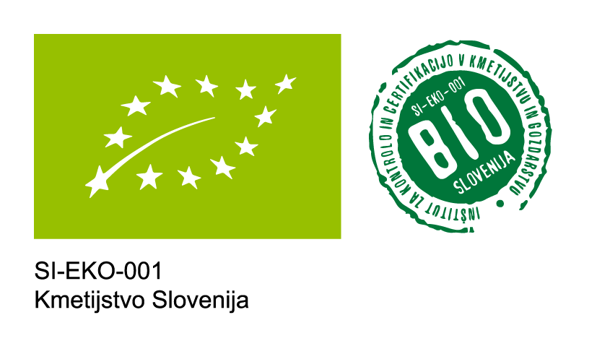 | 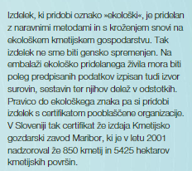

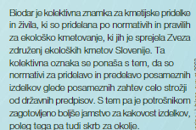

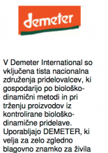
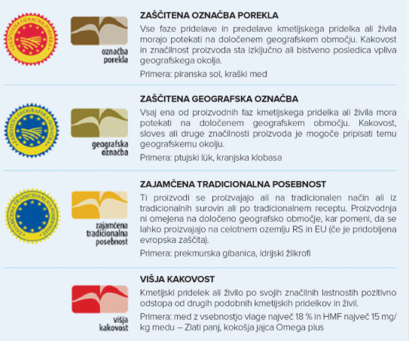
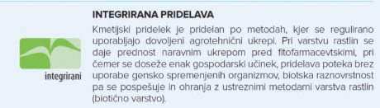

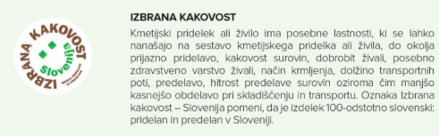

Znak ‘Varuje zdravje’
označuje živila, ki so po merilih Svetovne zdravstvene organizacije lahka in koristna za človekovo zdravje. Ta živila so vsi zdravstveno neoporečni izdelki, ki vsebujejo malo maščobe in nenasičene maščobne kisline ter malo holesterola ali pa imajo nizko vrednost soli, sladkorja in nizko energetsko vrednost ter veliko prehranskih vlaknin. V Sloveniji znak varovalnega živila podeljuje Društvo za zdravje srca in ožilja Slovenije.

živilo ne vsebuje glutena

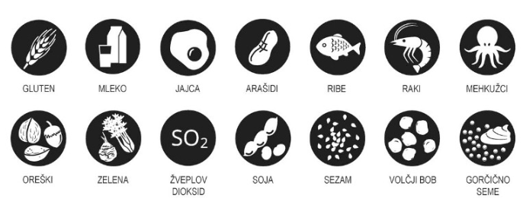 OZNAKE ZA PRISOTNE ALERGENE

2. ZNAKI NA EMBALAŽI ŽIVIL, KI JAMČIJO VARNOST
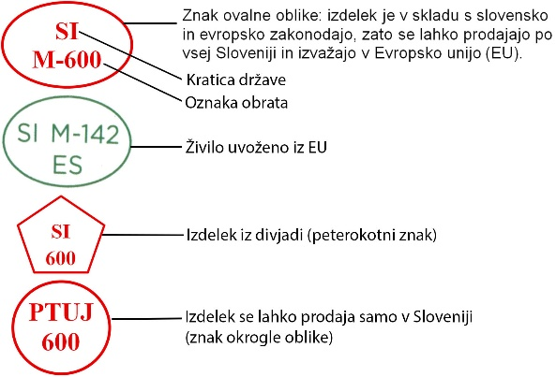

OSTALI ZNAKI
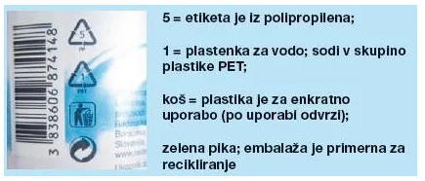
embalaža je primerna za shranjevanje živil

